**文件存储**

关于文件存储必须熟悉掌握以下基础知识：文件存储位置（路径）、URI、File类、IO流。

**文件存储位置**

参考：<http://blog.csdn.net/u010937230/article/details/73303034>

<https://www.cnblogs.com/xuan52rock/p/6480211.html>

<https://blog.csdn.net/sjy0118/article/details/78689674>

获取文件存储的路径需要用到Environment类或者context实例来获取存储路径。文件存储位置分为内部存储和外部存储。

在了解文件存储位置之前先来了解下手机的RAM、ROM、扩展存储卡（TF卡）的文件的结构，首先借鉴网友的一张图：

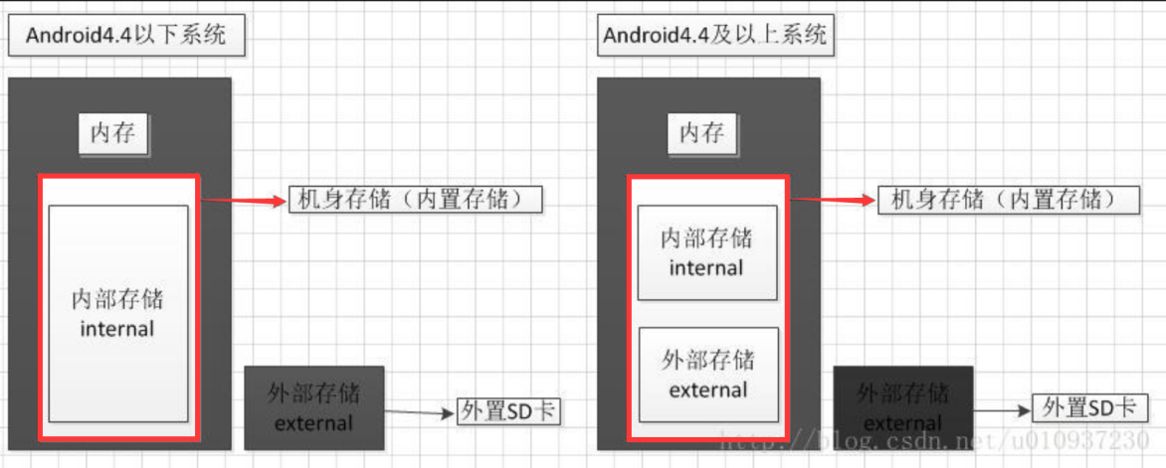

上图中包括几个概念：

**机身存储：**是指手机除了外置sd卡（即TF卡）以外的存储。就是手机自身携带的存储空间。在Android4.4以下机身存储就是内部存储，在4.4以上机身存储分为内部存储和外部存储。

**内存：**英文叫memory，手机的重要部件之一，手机所有运行的程序都是在内存中运行的，它不是用来持久化存储数据的，他只能存储一些程序运行期间的临时数据，它是程序与CPU沟通的桥梁。

**内部存储：**英文是Internal Storage。在Android系统4.4以下，机身存储等同于内部存储。在系统4.4以上指部分机身存储。

**外部存储：**外部存储是指外置sd卡（即TF卡）存储 + Android4.4以上机身存储的部分存储。英文是External Storage。

其中RAM=内存、ROM=机身存储、TF卡=外置sd卡。

下面是6.0系统上手机文件夹系统，上面标有各个存储目录：

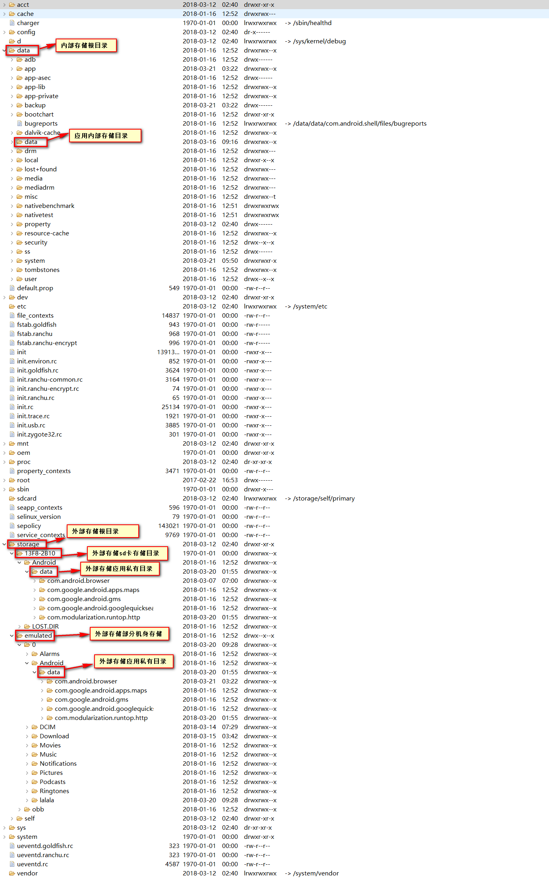

* **内部存储（Internal Storage）**

**路径**

/data/data/packagename/ 。有的系统打印出来是/data/user/0/packagename/但最终也是指向/data/data/目录下，如：

IMG_256

**特性**

内部存储只能存储应用私有文件，访问不需要权限，其它应用默认不能访问，你只能控制你自己app相应路径下的文件。当你创建文件的时候将文件属性设置为可读，并且其它app知道你应用包名，这时候才能访问你应用的数据，否则其它app无法访问你应用数据。当用户卸载这个应用的时候存储在这个目录的文件都被删除。

**获取方法**

|  |  |
| --- | --- |
| 方法 | 路径 |
| Environment.getDataDirectory() | /data |
| getFilesDir() | /data/data/packagename/files |
| getCacheDir() | /data/user/0/packagename/cache |
| getDir("xxx", MODE\_PRIVATE) | /data/user/0/packagename/xxx |

注意：1、一个新安装的app在没有创建任何目录的时候它的内部存储如下：



2、当调用getFilesDir()后它会在在/data/data/packagename/目录下创建一个files目录：

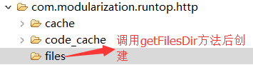

1. getDir("xxx", MODE\_PRIVATE)方法是在“/data/user/0/packagename/”创建一个目录，它的第一个参数就是目录名称，系统会默认在你的目录名称前面加上“app\_”字符，假如传入一个空字符串则系统会创建一个“app\_”的目录：

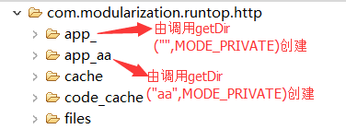

**其它操作：**

1、openFileInput(String filename)：获取/data/data/packagename/files目录下的文件输出流。

2、openFileOutput(String name,int mode):获取/data/data/packagename/files目录下的文件输入流。

3、fileList()：返回的是files下的所有文件名。

4、deleteFile()：删除files下指定名称的文件。

* **外部存储（External Storage）**

外部存储的知识比较混乱，主要是因为系统版本4.4上下不一样的系统外部存储的结构不一样，导致外部存储路径不一样，还有就是外部存储的路径还分为公共路径和应用私有路径。不过只要搞清楚这三点，外部存储也就能搞透了。

**特性**

外部存储的位置在【文件位置存储】图解标注的很清楚，在系统4.4以下只包括sdk存储，在4.4及以上它包括sdk卡和部分机身存储（即部分ROM），外部存储的文件分为公共文件和私有文件，不管是公共文件还是私有文件，只要存储在外部存储都是可以被用户或者其它应用访问的（一个应用若想访问外部存储的其它应用的私有文件需要知道其应用的包名），访问外部存储公共文件时，应用需要添加文件读写的权限。

**路径**

1. Android4.4及以上：/storage/emulated/0/ 和 /storage/B3E4-1711/，其中第二个为sd卡路径（如果手机有sd卡则存在这个路径）。
2. Android 4.4以下：4.4以下的系统的外部存储指的是sd卡，但是不同的版本也有不同的路径：

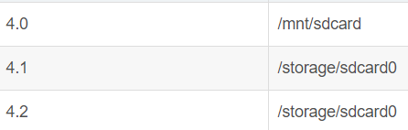

注意：我们打开手机的文件应用，第一个文件夹列表的页面所列出的目录就是在/storage/emulated/0/ 这个目录下，就是说手机用户只能操作/storage/emulated/0/ 这个目录下的文件夹以及文件。

**公共路径 & 私有路径**

**私有目录：**

私有目录存储的文件对于其它应用是没有价值的（除了恶意程序），由于内部存储的大小有限，所以你可以将应用不是很重要的文件存储在外部存储的私有目录。外部存储私有目录只存储和你应用相关的文件。但是只要其它应用知道你应用的包名，就可以访问你应用的私有目录和文件。当你的应用被卸载后，私有目录也会被一同删除。另外访问应用私有目录和文件时不需要申请读写权限。

**私有目录路径：**/storage/emulated/0/Android/data/packagename/

**公共目录：**

公共目录就是外部存储中私有目录以外的目录，访问外部存储的公共目录需要申请文件的读写权限。应用卸载时，存储在公共目录的文件不会被删除。

下面一张图看清公共目录和私有目录：

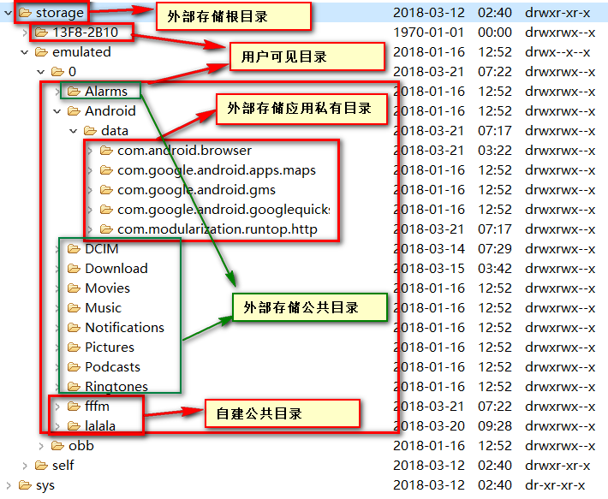

**获取方法（只包括以下几种）**

**Environment.getExternalStorageDirectory().getAbsolutePath() ：**

返回/storage/emulated/0 路径，属于外部存储的公共路径的根目录。

**Environment.getExternalStoragePublicDirectory(String type)：**

返回/storage/emulated/0 路径下公共目录，需要一个type参数，包括如下：

Environment.DIRECTORY\_ALARMS：警报的铃声 /storage/sdcard0/Alarms

Environment.DIRECTORY\_DCIM：相机拍摄的图片和视频保存的位置。/storage/sdcard0/DCIM

Environment.DIRECTORY\_DOWNLOADS：下载文件保存的位置 /storage/sdcard0/Download

Environment.DIRECTORY\_MOVIES)：电影保存的位置 /storage/sdcard0/Movies

Environment.DIRECTORY\_MUSIC)：音乐保存的位置  /storage/sdcard0/Music

Environment.DIRECTORY\_NOTIFICATIONS)：通知音保存的位置 /storage/sdcard0/Notifications

Environment.DIRECTORY\_PICTURES)：下载的图片保存的位置/storage/sdcard0/Pictures

Environment.DIRECTORY\_PODCASTS)：用于保存(博客)的音频文件/storage/sdcard0/Podcasts

Environment.DIRECTORY\_RINGTONES)：保存铃声的位置  /storage/sdcard0/Ringtones

如果type参数传入空则返回/storage/emulated/0 路径，如果传入自定义的type的字符串，例如传入“aa”则返回/storage/emulated/0/aa 。

**getExternalFilesDir(String type)：**

返回/storage/emulated/0/Android/data/packagename/files下路径，属于应用私有目录。其中type参数同上面列出的参数。如果参数传入为空则返回/storage/emulated/0/Android/data/packagename/files路径。如果传入自定义的type的字符串，例如传入“aa”则返回/storage/emulated/0/Android/data/packagename/files/aa 。注意只适用于4.4及以上的系统。

**getExternalFilesDirs(String type)：**

这个方法用于遍历外部存储中的应用私有目录的所有路径，这个方法返回一个File[]，通过遍历这个file数组可以获取到手机外部存储中的应用私有目录。它的参数同上面的的type参数的作用一模一样。例如：

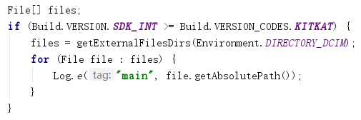

IMG_256

**getExternalCacheDir():**

返回/storage/emulated/0/Android/data/packagename/cache 下路径，属于应用私有目录。注意只适用于4.4及以上的系统。

**getExternalCacheDirs():**

作用同getExternalFilesDirs（String type）一样，例子：

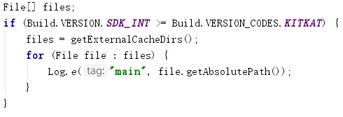

IMG_256

* **清除数据和清除缓存**

**清除缓存：**

我们知道应用程序在运行过程中需要经过很多过程，比如读入程序，计算，输入输出等等，这些过程中肯定会产生很多的数据，它们在**内存**中，以供程序运行时调用。所以清除缓存清除的是APP运行过程中所产生的临时数据。

**清除数据：**

清除数据才是真正的删除了我们保存在文件中的数据（永久性数据，如果不人为删除的话会一直保存在文件中）例如当我们在设置里面清除了某个应用的数据，那么/data/user/0/packname/和/storage/emulated/0/Android/data/packname/下的文件里面的数据会全部删除，包括cache，files，lib，shared\_prefs等等。